Blood Alcohol 项目运行流程与全部通讯逻辑
1. 项目运行总览图
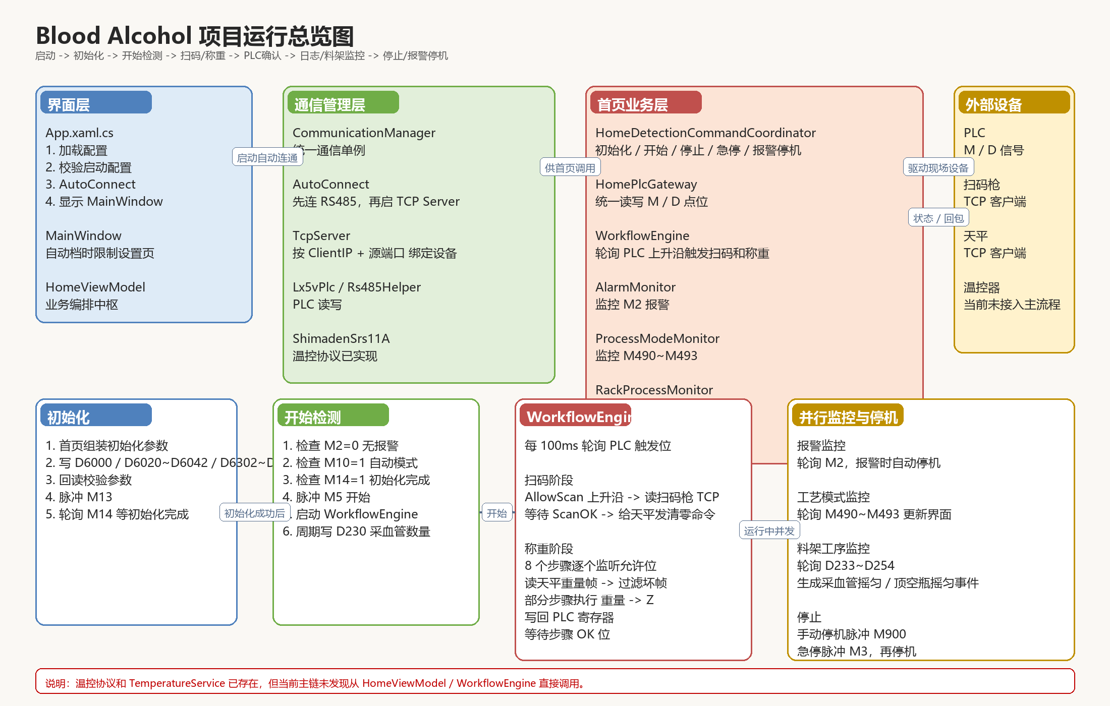
总览说明：应用启动后先完成通信自动连接；首页负责初始化、开始检测和后台监控；WorkflowEngine 负责扫码与 8 个称重点；报警、工艺模式、料架/摇匀则由并行监控循环处理。
2. 主运行时序图
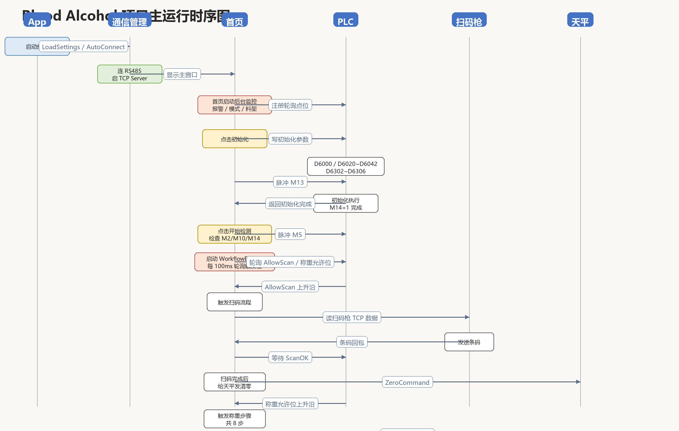
主线流程：初始化参数下发并等待 M14 -> 点击开始后检查 M2/M10/M14 -> 脉冲 M5 -> WorkflowEngine 轮询 PLC 触发位 -> 扫码枪 TCP -> 天平 TCP -> PLC OK 位确认 -> 停止或报警停机。
3. 全部通讯逻辑矩阵
通讯对象 | 协议/方式 | 谁发起 | 用途 | 备注
App -> CommunicationManager | 进程内调用 | App 启动 | 加载配置并自动连通 | 入口在 App.xaml.cs
CommunicationManager -> PLC | RS485 / Modbus RTU | 通信管理层 | 读写 M / D 点位 | 主控制链路
CommunicationManager -> TcpServer | 本机 TCP 监听 | 通信管理层 | 接收扫码枪与天平连接 | 按 ClientIP+源端口识别设备
WorkflowEngine -> 扫码枪 | TCP 收数据 | WorkflowEngine | 读取条码 | 扫码允许位上升沿后触发
WorkflowEngine -> 天平 | TCP 发命令并收回包 | WorkflowEngine | 清零与读重量 | 称重允许位上升沿后触发
HomeMonitorLoops -> PLC | RS485 轮询 | 首页后台任务 | 报警/模式/料架状态监控 | 与主流程并发
TemperatureService -> 温控器 | 串口协议 | 温控服务 | 读当前温度/设定温度 | 当前主链未发现直接调用
4. 关键 PLC 点位与寄存器
地址 | 用途 | 在哪段逻辑使用 | 说明
M2 | 报警位 | 开始前检查 / 报警监控 | 为 1 时阻止开始并可自动停机
M3 | 急停命令 | 急停 | 急停脉冲
M5 | 开始命令 | 开始检测 | 开始脉冲
M10 | 自动模式位 | 开始前检查 | 必须为 1 才允许开始
M13 | 初始化命令 | 初始化 | 初始化脉冲
M14 | 初始化完成位 | 初始化 / 开始前检查 | 初始化成功标志
M490~M493 | 工艺模式位 | ProcessModeMonitor | 更新待机/加压/排气/进样显示
M900 | 停止命令 | 停止 / 报警停机 | 停止脉冲
D230 | 采血管数量 | 运行中同步 | 首页周期写入
D233~D254 | 料架工序寄存器 | RackProcessMonitor | 驱动槽位状态、针头计数和摇匀事件
D6000 | 初始化参数 | 初始化下发 | 参数寄存器之一
D6020~D6042 | 初始化参数 | 初始化下发 | 包含摇匀相关参数
D6302 / D6304 / D6306 | 初始化参数 | 初始化下发 | 附加工艺参数
5. 关键业务结论
主流程核心是：PLC 上升沿触发 + 扫码枪 TCP + 天平 TCP。
温控协议和 TemperatureService 已实现，但当前主运行链未发现直接接入。
摇匀不是 WorkflowEngine 主状态机直接驱动，而是初始化下发参数后，由 D233~D254 的生产号变化反推生成事件。
停止有三类：手动停止、急停、报警自动停机；都要先停流程，再向 PLC 发相应脉冲。

